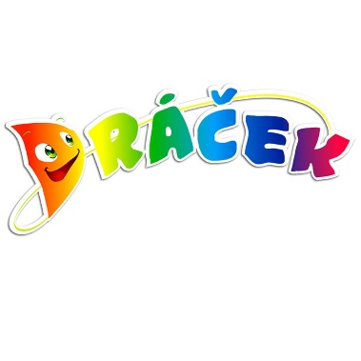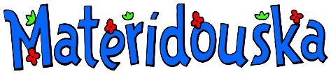

**BYSTŘICKO**

**ČTE DĚTEM 2024**

***Obec Lísek – MŠ Lísek, ZŠ Lísek***

**13. 3. 2024 MŠ Lísek v 10.00 hod.**

čtení z knihy Josefa Lady - Český rok

čte J. Melílková a L. Kučerová - Divadlo Jójo

**13. 3. 2024 ZŠ Lísek v 16.00 hod.**

Autorské čtení Jana Opatřila

z knížek Kapříka Metlíka

**Přichystán je doprovodný program, dárečky pro děti a pohodová atmosféra.**